**ΤΑ ΣΥΝΑΙΣΘΗΜΑΤΑ ΜΑΣ**

**Ένα πρόγραμμα συναισθηματικής αγωγής, που πραγματοποιείται στο σχολείο μας από το τμήμα Πρωινό 2 με υπεύθυνη εκπαιδευτικό την κα. Κισκίνη Ευγενία και ως σκοπό έχει:**

**Παιδαγωγικοί στόχοι**

• Να αναγνωρίζουν και να εκφράζουν τα συναισθήματά τους.

• Να ελέγχουν και να διαχειρίζονται τα συναισθήματά τους.

• Να επιλύουν τα προβλήματά τους.

• Να ακούνε και να αποδέχονται τα συναισθήματα των άλλων.

• Να αντιληφθούν ότι υπάρχουν πολλοί τρόποι αντίδρασης σε κάθε συναίσθημα αλλά κάποιοι πρέπει να αποφεύγονται.

• Να αποκτήσουν ηθικές αξίες.

* Να αποκτήσουν ενσυναίσθηση

**Μ**αθαίνω τα συναισθήματα( θετικά και αρνητικά)

**Με αφορμή την πλούσια βιβλιογραφία παιδικών βιβλίων που μιλούν για τα συναισθήματα, γνωρίζουμε τα συναισθήματα των ηρώων ,συζητάμε για αυτά και τον τρόπο που διαδέχονται το ένα το άλλο καθώς επίσης και για αυτά που δημιουργούνται σε μας. Μερικά διαδικτυακά παραμύθια που μπορούν να παρακολουθήσουν τα παιδιά και να τα δουλέψετε με τον ίδιο τρόπο** :

<https://www.youtube.com/watch?v=edaqrWXJFfk> η παλέτα των συναισθημάτων

<https://www.youtube.com/watch?v=J3COy3ZTX_k> το ντροπαλό χταπόδι

<https://www.youtube.com/watch?v=r8b3eOtju-Y> piper το φοβισμένο θαλασσοπούλι

<https://www.youtube.com/watch?v=Ss1xROY2bg4> Τα τρία μικρά λυκάκια

<https://www.youtube.com/watch?v=DDS-FeQaQnk> Ο τριγωνοψαρούλης εναντίων μεγάλου καρχαρία

<https://www.youtube.com/watch?v=_xqxUIqrd0o> Το νησί των συναισθημάτων

<https://www.youtube.com/watch?v=ZjcIaUl5Stg> τα συναισθήματα μου και εγώ

<https://www.youtube.com/watch?v=Oj1vLzSfzXY> τα συναισθήματα

Μπορούμε να τραγουδήσουμε:

<https://www.youtube.com/watch?v=A86wOqWGp0I> ο παλιάτσος

<https://www.youtube.com/watch?v=F1lm8h-VjVY> όπου υπάρχει αγάπη

**Βλέπουμε με τα παιδιά πίνακες ζωγραφικής και ζητάμε από αυτά να μας περιγράψουν τα συναισθήματα που νομίζουν ότι νιώθουν αυτοί οι άνθρωποι. Τι πιστεύετε ότι τους συνέβη, πως νιώθετε εσείς, σε ποια εποχή (σημερινή- παρελθόν) συμβαίνει.**

**Ας δώσουμε κι εμείς παρόμοια έκφραση στο πρόσωπο μας .**

**«Η Κραυγή» του Munch.**

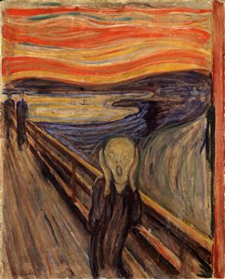

**«Θλιμμένο Κορίτσι» του Γύζη**

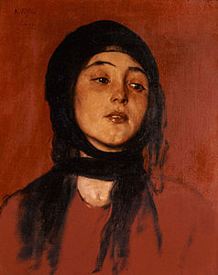

**«Μόνα Λίζα» του Da Vinci.**

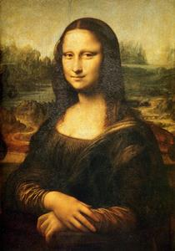

**«Η Ντόρα Μαρς σκεπτόμενη» του Picasso.**

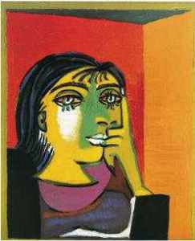

**«Νεαρός» του Caravaggio.**

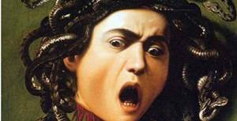

**«Η αγαπημένη της γιαγιάς» του Ιακωβίδη**

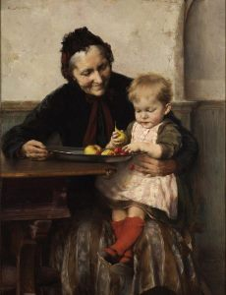

**“Guernica” του Picasso.**

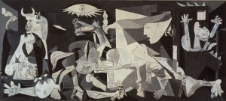

Οι περισσότεροι στόχοι του προγράμματος έχουν επιτευχθεί αβίαστα και ευχάριστα ,στοιχεία που καταδείχτηκαν από την ενεργή συμμετοχή και τη συνεργασία των παιδιών κατά την διάρκεια του προγράμματος.

Γνωρίσαμε τα συναισθήματα μας με βιωματικό τρόπο μέσα από διάφορα παιχνίδια ρόλων, κυρίως με θεατρικό παιχνίδι ,αλλά και ψυχοκινητικό.

**Μερικές από τις δραστηριότητες που έλαβαν δράση στο σχολείο μας για να αναγνωρίζουμε, να ονομάζουμε , να εκφράζουμε, κυρίως όμως να διαχειριζόμαστε τα συναισθήματα μας και μάλιστα τα αρνητικά είναι οι παρακάτω:**

**Ομαδοποιήσανε τις καρτέλες με τα συναισθήματα σε αυτά που μας κάνουν να νοιώθουμε όμορφα και καλά και σε αυτά που μας κάνουν να αισθανόμαστε άσχημα και μας αρρωσταίνουν .**

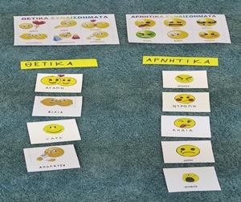

**Φωνολογική ενημερότητα των συναισθημάτων που μάθαμε**

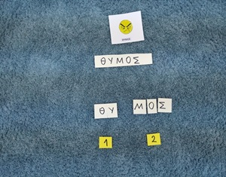

**Αντώνυμα (αντίθετα)** : χαρά – λύπη, φόβος- θάρρος, θυμός- ηρεμία κ.α..

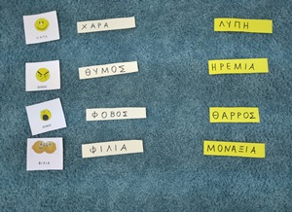

Παίξαμε με το **« Ο τροχός των συναισθημάτων» (θεατρικό παιχνίδι)**

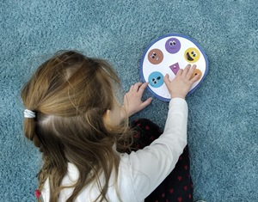

**Φτιάξαμε την ομαδική εργασία « η χώρα του θυμού και η χώρα της ηρεμίας» χρησιμοποιώντας αντίστοιχα χρώματα για να αποδώσουν αυτά τα συναισθήματα.**

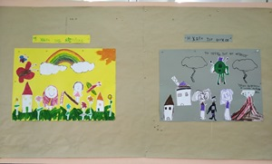

Μάθαμε το τραγούδι **«Ένας παλιάτσος είμαι εγώ καλή σας μέρα»**

**Αποδώσαμε εικαστικά το τραγούδι φτιάχνοντας παλιάτσους με χάρτινα πιάτα με τα βασικά συναισθήματα αποτυπωμένα.**

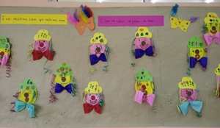

**Κάναμε μια ομαδική εργασία « ο κουμπαράς της χαράς» ένα γουρουνάκι - κουμπαρά που αποταμιεύει νομίσματα χαράς.**

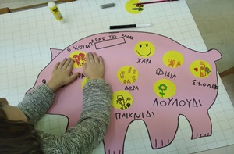

Ομαδική εργασία **«Πέτα χαρταετέ ψηλά, πάρε τους φόβους μακριά»**

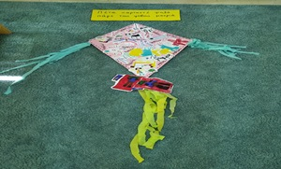

**Επιτραπέζια Παιχνίδια «Η Εξερεύνηση των Συναισθημάτων»**

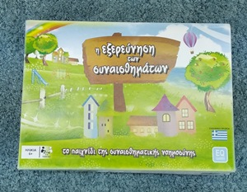

**Ανάγνωση παραμυθιών:**

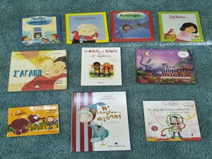

**Κατασκευάσαμε το «Φανάρι του Θυμού» όπου στο κόκκινο σταματώ γιατί είμαι θυμωμένος πριν κάνω κάτι που δεν είναι σωστό, στο πορτοκαλί σκέφτομαι τι πρέπει να κάνω για να ηρεμήσω και να βρω λύση, στο πράσινο κάνω το σωστό.**

